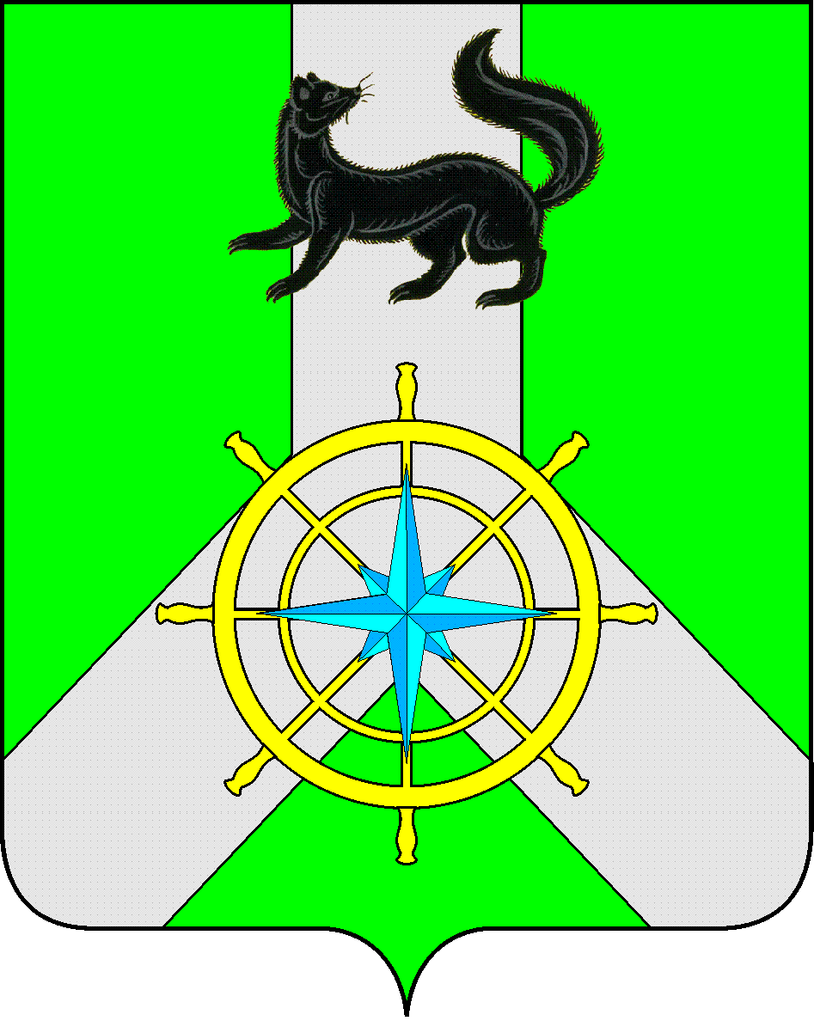
Р О С С И Й С К А Я Ф Е Д Е Р А Ц И Я

И Р К У Т С К А Я О Б Л А С Т Ь

К И Р Е Н С К И Й М У Н И Ц И П А Л Ь Н Ы Й Р А Й О Н

А Д М И Н И С Т Р А Ц И Я

П О С Т А Н О В Л Е Н И Е

от 02 декабря 2013 г. |  | № 1030
 | г.Киренск

О создании комиссии по
обследованию ледовых переправ

В соответствии с п. 5 ст. 15 Федерального закона от 6 октября 2003 г. № 131-ФЗ «Об общих принципах организации местного самоуправления в Российской Федерации», «Инструкцией по проектированию, строительству и эксплуатации ледовых переправ», принятой приказом Федеральной дорожной службы России от 26 августа 1998 № 228, Водным Кодексом Российской Федерации от 3 июня 2006 года № 74-ФЗ:

П О С Т А Н О В Л Я Ю:

- Создать комиссию по обследованию ледовых переправ в Киренском районе, в составе:
Председатель комиссии:
Вытовтова О.А. – заведующая отделом по электроснабжению, транспорту и связи администрации Киренского муниципального района;
Заместитель председателя комиссии:
Залуцкий Е.В. – заведующий отделом ГОиЧС – заведующий ЕДДС администрации Киренского муниципального района;
Члены комиссии:
Лыков И.Г. – ведущий эксперт Усть-Кутского отдела по инспектированию дорог;
Тирский И.П. – старший гос. инспектор по маломерным судам Киренского участка ГИМС МЧС России по Иркутской области; Якушев Ю.С. – начальник отдела ГИБДД межмуниципального отдела МВД России «Киренский»
Золотухин С.С. – начальник участка «Киренский» Казачинско-Ленского филиала ОАО «Дорожная служба Иркутской области»;
Федоров С.В. – начальник Киренского межрайонного отдела контроля, надзора и рыбоохраны Ангаро-Байкальского территориального управления;
Исаев С.П.- начальник отдела ЖКХ администрации Киренского городского поселения.
- Настоящее постановление подлежит официальному опубликованию в Бюллетене «Киренский районный вестник» и на официальном сайте администрации Киренского муниципального района http://kirenskrn.irkobl.ru./

Мэр района П.Н. Неупокоев

